26 января 2021 г. 1/1

О согласовании установки ограждающих устройств на придомовой территории многоквартирных домов по адресу: Багратионовский проезд, д.1, стр.1, 2, 3

В соответствии с пунктом 5 части 2 статьи 1 Закона города Москвы от 11 июля 2012 года № 39 «О наделении органов местного самоуправления муниципальных округов в городе Москве отдельными полномочиями города Москвы» и постановлением Правительства Москвы от 02 июля 2013 года № 428-ПП «О порядке установки ограждений на придомовых территориях в городе Москве», рассмотрев решение общего собрания собственников помещений в многоквартирных домах по адресам: Багратионовский проезд, д.1, стр.1, 2, 3, Совет депутатов муниципального округа Филёвский парк решил:
1. Согласовать установку ограждающих устройств (три автоматических шлагбаума) на придомовой территории многоквартирных домов по адресам: Багратионовский проезд, д.1, стр.1, 2, 3, для регулирования въезда и выезда на придомовую территорию транспортных средств, в соответствии с проектом размещения ограждающего устройства, при условии соблюдения требований пунктов 9.1, 9.2 Порядка установки ограждений на придомовых территориях в городе Москве, утверждённого постановлением Правительства Москвы от 02 июля 2013 года № 428-ПП «О порядке установки ограждений на придомовых территориях в городе Москве» (приложение).
2. Направить настоящее решение в Департамент территориальных органов исполнительной власти города Москвы, управу района Филёвский парк города Москвы и лицу, уполномоченному на представление интересов собственников помещений в многоквартирном доме по вопросам, связанным с установкой ограждающих устройств и их демонтажем.
3. Опубликовать настоящее решение в бюллетене «Московский муниципальный вестник» и разместить на официальном сайте муниципального округа Филёвский парк www.filipark.ru в информационно-телекоммуникационной сети «Интернет».
4. Настоящее решение вступает в силу со дня его принятия.
5. Контроль за исполнением настоящего решения возложить на исполняющего полномочия главы муниципального округа Филёвский парк Мкртчяна Т.Л.

Исполняющий полномочия главы
муниципального округа Филёвский парк Т.Л. Мкртчян

Приложение
к решению Совета депутатов
муниципального округа
Филёвский парк
от 26 января 2021 года № 1/1

ПРОЕКТ РАЗМЕЩЕНИЯ ОГРАЖДАЮЩИХ УСТРОЙСТВ
на придомовой территории многоквартирных домов
по адресам: г. Москва, Багратионовский проезд, д.1, стр.1, 2, 3,

1. Место размещения шлагбаумов: г. Москва, Багратионовский проезд, д.1, стр. 1, 2, 3, при въезде на дворовую территорию.

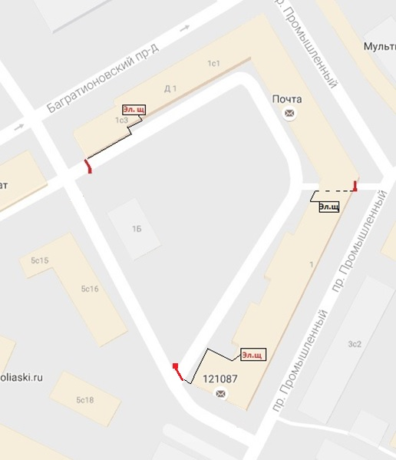Схема размещения шлагбаумов
Эл. щит – место для подключения шлагбаума к электропитанию
2. Тип шлагбаума:
2.1. В арке: шлагбаум автоматический с электромеханическим приводом поднятия и опускания стрелы.
Шлагбаум состоит из алюминиевой стрелы и стальной стойки, установленной на бетонное основание и закрепленной болтами, вмонтированный в бетонное основание. В стойке шлагбаума находится электромеханический привод, а также блок электронного управления. Привод, перемещающий стрелу, состоит из электродвигателя, редуктора, а также двух пружин, балансирующих вес стрелы. Шлагбаум снабжен регулируемым устройством безопасности, а также устройством фиксации стрелы в любом положении и ручной расцепитель для работы в случае отсутствия электроэнергии.

2.2. Откатной шлагбаум – 2 шт.

3. Внешний̆ вид шлагбаума:

3.1. Шлагбаум состоит из овальной алюминиевой стрелы белого цвета с зеркальными отражательными поперечными полосками красного и белого цвета. Стойка шлагбаума снабжена сигнальной лампой оранжевого цвета для предупреждения водителей транспортных средств и пешеходов, об опускании (поднятии) стрелы шлагбаума.

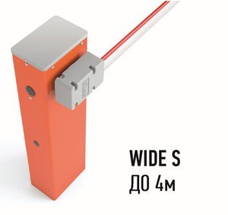

3.2. Тумба шлагбаума в комплекте с направляющими роликами, размер 1250х500х1250мм, зашита листом 1.5мм, имеет окно для обслуживания привода. Конструкция окрашена порошковой полиэфирной краской. В закрытом положении стрела лежит на приемной стойке, укомплектованной уловителем для стрелы.

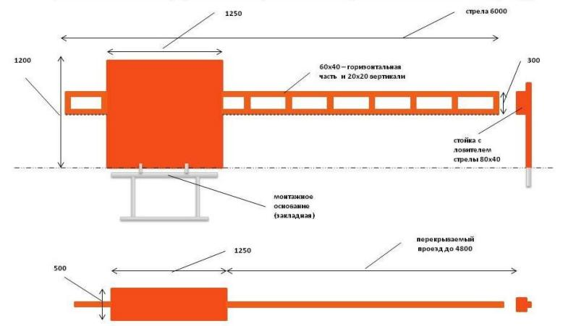

4. Размеры шлагбаума:
4.1.
Длина стрелы шлагбаума – 4 метра.
Высота стрелы шлагбаума – 90 мм.
Ширина стрелы шлагбаума – 25 мм.
Высота стойки шлагбаума – 1015 мм.
Длина стойки шлагбаума – 270 мм.
Ширина стойки шлагбаума – 140 мм.
Высота установки стрелы шлагбаума – 837, 5 мм.
4.2. Размер 1250х500х1250мм, зашита листом 1.5мм.

5. Технические характеристики шлагбаума:
5.1.
Характеристика | Ед. измерения | Величина
Электропитание (50 Гц) | В пер. тока/В пост. тока | 230/24
 | Вт | 360
  Потребляемая мощность
Ток линейного входа | A | 0,6
Ток питания мотора | A | 4
Степень защиты оболочки шлагбаума | IP | 44
 | Нм | 100
  Крутящий момент
Мин. - макс. время открытия | сек | 4-5
 | Цикл/час | 100
  Максимальное число циклов
 | цикл | 100
  Максимальное число последовательных рабочих циклов
 | оС | -20+50
  Рабочая температура (мин. - макс.)
 | мм | 330 x 180 x 1180
  Габаритные размеры
Вес шлагбаума без рейки | кг | 54

5.2.
Характеристика | Ед. измерения | Величина
Электропитание (50 Гц) | В пер. тока/В пост. тока | 230/24
 | Вт | 250
  Потребляемая мощность
Степень защиты оболочки шлагбаума | IP | 44
 | Н | 400
  Усиление
Скорость | сек | 10,8
 | Цикл/сут | 100
  Интенсивность
 | оС | -20+50
  Рабочая температура (мин. - макс.)
Вес | кг | 8

